洗黑钱的“好邻居”？

梁文新 [有理儿有面](javascript:void(0);)

**有理儿有面**

微信号 youli-youmian

功能介绍 你说是不是

2020-12-10[原文](https://mp.weixin.qq.com/s?__biz=Mzg3MjEyMTYyNg==&mid=2247518978&idx=2&sn=50228d963f4acf7886262ccd76f65214&chksm=cef6df77f98156612a79e5c5579f505d551abe3ad7a38ccc0fa7c6cff5e613fab4ab324a2294&scene=27#wechat_redirect&cpage=53) 发表于

收录于合集





**全文共985字，图片1张，预计阅读时间为3分钟。**



▼

作者：香港媒体人 梁文新

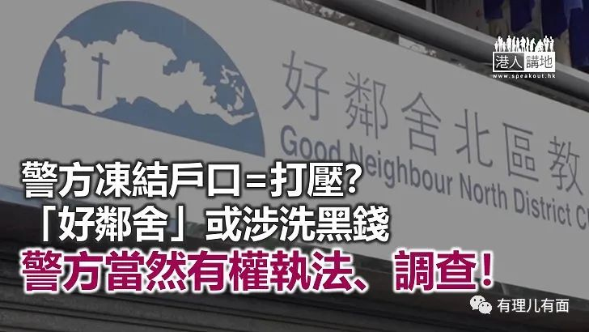

慈善团体“好邻居北区教会”（“好邻居”）早前在社交网站表示，教会及其会堂主任陈凯兴夫妇的银行账户被冻结，质疑是被当局“政治报复”。警方翌日开记者会交代案件，真相大白，原来根本不是什么政治打压，事件涉及“欺诈”及“洗黑钱”。警方调查发现“好邻居”早前众筹了约2,700万，但相关人士声称仅收取了890万元，由于金钱支出与众筹目的不相符，涉嫌隐瞒款项达1,800万元，故警方冻结5个银行账户进行调查，以及拘捕了“好邻居”的一名前董事及一名员工，据报身处海外的陈凯兴夫妇亦被通缉。事件曝光后，笔者只想问，其他揽炒派组织及他们发起的众筹，帐目会否一样“有古怪”？

疑似瞒报约1,800万元捐款

对于“好邻居”的案件，笔者有着不少疑问，例如为何明明筹得2,700多万元，但只向外界公布是890万元？疑似瞒报1,800万元众筹金额，到底有何意图及目的？警方指出“好邻居”户口支出与声称筹众目的不同，那是否有钱用了在其他地方？又是否以宗教、支持年轻人及众筹为名，借机吸纳市民捐款？上述的问题相信随着警方的进一步调查，查清楚资金的流向，答案自然会水落石出。

说来说去 就是不提具体金额

“好邻居”批评警方执法是“政治报复”，笔者就想问他们，为何实际众筹所得与公布的相差如此之大，是否所有捐款都用于众筹目的之上？答案相信他们自己最清楚。“好邻居”是经注册的“慈善团体”，既然其帐目被揭发可疑之处，甚至有违法的嫌疑，警方当然执法。为保障公众利益，以免涉案的千万元资金被转移走，警方先行冻结银行账户是惯常且稳妥的做法，根本并非所谓的“政治打压”！如果“好邻居”是无辜的话，应该配合调查，待警方查明事件后，自然会还他们一个公道，但若然有人存心欺骗市民，就一定会受法律制裁。

直至今日上午，“好邻居”又在社交网站发声明质疑警方执法，坚称组织帐目清晰，扬言“无惧对簿公堂”。但笔者就好奇，“好邻居”既然如此“理直气壮”，为何声明都只流于口号式的政治宣泄，不断批评当局“打压”，却没有提供任何一个实际数字，尝试去解释组织的帐目问题？由事件被揭发至今，“好邻居”一直未有清楚交代事件，从客观角度而言，只会让事件增添疑团。

**图片源自网络**





**关注公众号：**

**有理儿有面**

**理   性｜   揭   秘｜   探   讨**







### 精选留言

用户设置不下载评论